# 贵阳市第二人民医院（金阳医院）

# 皮肤科专业基地简介

**一、皮肤科基地情况：**

贵阳市第二人民医院（贵州医科大学附属金阳医院）皮肤科为全国皮肤科专科医师规培基地之一、国家卫健委皮肤性病规范化诊疗门诊指定单位、贵州省重点专科、贵阳市皮肤病诊疗中心、贵阳市变态反应性疾病诊疗中心、贵阳市皮肤科质量管理和控制中心主委单位；以及全国毛发专病医联体单位、南方皮肤外科互助联盟成员、中国湿疹皮炎皮肤过敏研究基地、国家皮肤与免疫疾病临床医学研究中心分中心建设单位；经过多年辛勤耕耘，学科影响力不断扩大，逐渐成为区域性疑难重症皮肤病救治中心。

此外，我科开设全国皮肤病援黔核心专家特需门诊，由国内著名的皮肤病学家担任援黔核心专家坐诊、武汉市第一医院皮肤科专家对我科指导交流，提升我科学术和科研工作。我科拥有齐全的亚专业学组，包括皮肤外科、皮肤病理、皮肤美容、皮肤过敏、儿童皮肤病、中西医等学组；开展了皮肤病性病所需检查项目以及病原体检测。年门诊量近14万人次，年住院人数为2千余人次，临床病例充足，病种齐全，特色诊疗，危重、少见、疑难病患者均占比高，满足学员培训要求。皮肤科是国家首批住院医师规范化培训专业基地，每年均举办省、市级继续教育学习班。

**二、师资条件：**

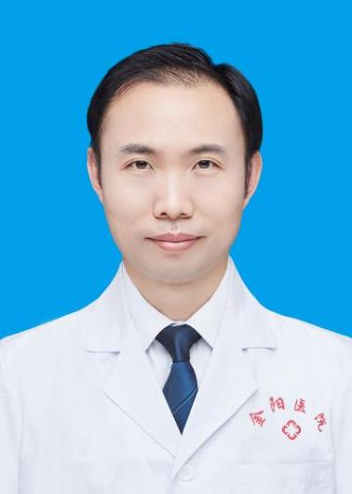张磊，皮肤科科主任，主任医师，美容主诊医师，清华大学医学部北京协和医学院皮肤性病学博士，美国阿克曼皮肤病理研究所访问者，硕士研究生导师。主持多项省市级科研课题，发表学术论文30余篇。获得省级科技进步三等奖一项；市级科技进步二等奖一项。担任贵州省整形美容协会毛发健康管理分会副主任委员、贵州省中西医结合医学会皮肤科分会常务委员、江西省研究型医院学会病理分会常务委员、江西省抗癌协会委员、江西省病理远程会诊中心会诊专家。

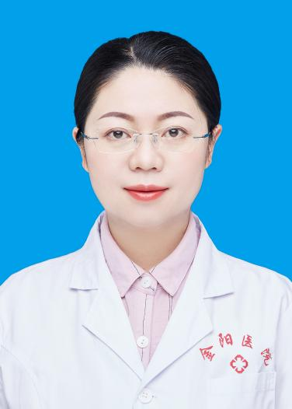肖玉凤，医学硕士研究生，在读医学博士，科副主任，皮肤科住培基地教学主任，主任医师，美容主诊医师。担任中华医学会激光医学分会学组委员、中华医学会医学美学与美容学分会青年委员、中国抗癌协会皮肤肿瘤专业委员会皮肤病理委员、贵州省大健康学会医学美学与美容学分会副主任委员、贵州省医学美学与美容学分会常委兼秘书、贵州省激光医学分会委员、中华中医药学会皮肤科分会委员、贵州省中医皮肤性病学分会青年委员组副主任委员、贵州省皮肤科质控中心委员、第二届贵州省医学会预防接种异常反应鉴定专家库成员、贵阳市皮肤科质控中心主任委员。

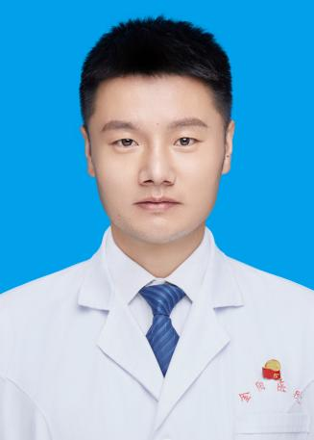涂云华，皮肤性病学博士、博士后，科室副主任/副主任医师，美容主诊医师，贵阳市市管专家；任中国中西医结合学会皮肤性病专业委员会光医学与皮肤屏障学组委员、中华医学会皮肤性病学分会第十六届委员会痤疮研究协作组委员、中国整形美容协会功效性化妆品分会理事、中国人体健康科技促进会皮肤病专业委员会委员、贵州整形美容协会毛发病分会常委、贵阳市医学会皮肤性病分科学会常委、贵州省中医药学会皮肤科分会青年委员、贵州省研究型医院学会皮肤病与皮肤美容专业委员会委员；贵州省千层次人才、贵阳市高层次创新型青年卫生人才、贵阳市优秀人才；主持国家自然科学基金课题1项及多项省市级课题，发表国内核心期刊论文及SCI论文共三十余篇；担任“Life Science、Clinical Microbiology Reviews”等SCI审稿人；参译鲁克皮肤病学专著一部；获中国青年科技奖贵州省候选人提名、获贵州省第二届最美劳动者称号、获国家卫生健康委第一届青年学术论坛比赛三等奖，受邀参加新加坡“2023年世界皮肤病大会现场学术交流讲座”。

我科拥有国内、省内知名专家和中青年骨干，全科五十余位医护人员，包括主任医师4人、副主任医师3人、主任护师1人、副主任护师2人、主治医师12人等，其中博士1人，博士后1人，在读博士3人。我基地依托三甲医院雄厚实力，拥有先进的诊疗设备和丰富的临床资源，涵盖常见皮肤病、性病及疑难病例。师资团队雄厚，现有带教老师15名，其中高级职称7名，主治医师8人。科室日常组织带教老师教学查房能力和技能培训，使得培训更标准及一致化，且注重理论与实践结合，提供系统化、规范化的培训体系。学员将获得全面的临床技能训练、科研指导及个性化职业发展规划。

**三、专业基地特色：**

（一）过程培训与考核：基地为住培学员提供丰富的理论学习机会，除了每个月安排4次小讲课，2次教学查房，2次病例讨论以外，每周三开展理论授课、疑难病例研讨会，以及设立教学门诊，提升学员临床诊疗思维；此外，基地开设科研工作站，增强对学员的科研能力培养。每一位规培住院医师安排“一对一”固定的临床带教导师，指导住培学员的临床工作及日常学习；对学员制定阶梯式的培养计划，并定期邀请国内外知名皮肤科专家进行线上或线下授课交流，每年定期举办各类培训班，保障学员熟悉并掌握皮肤科理论知识，通过临床实践，训练思维能力，提高诊断与处理水平。

（二）结业情况：从住院医师规范化培训工作开始，累计招录住培学员35名，除在培学员外，其余全部顺利结业，均具有独立从事皮肤科临床工作的能力，同时具备一定的临床科研能力，毕业后学员到各单位就业受到一致好评。

（三）福利待遇：学员薪酬待遇参照国家发放标准，在皮肤科住培基地轮转期间，首次通过执业医师考试能获得激励津贴；在住培期间，协助或独立承担皮肤科住院医师工作，享受除医院绩效外，科室同时给予的相应激励津贴；有医师资格的住院医师参与值班，夜班费同本科室人员；并有机会参加国内学术会议，提高对皮肤科学的认知，开拓视野。

我基地致力于培养具有扎实专业基础和临床思维的优秀皮肤科医师，为学员的医学职业生涯奠定坚实基础。欢迎有志于皮肤科事业的青年医师加入，共同成长，共创未来！

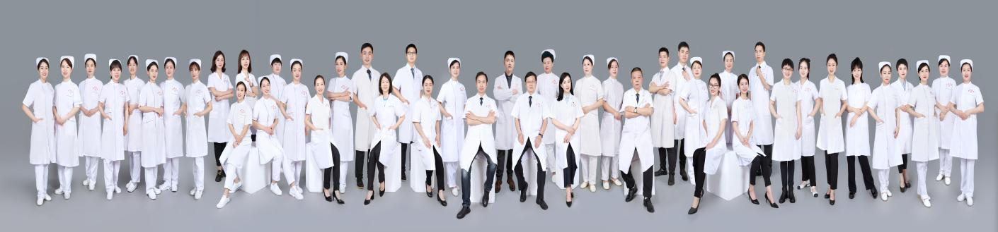

**欢迎2025级住培学员加入！**

贵阳市第二人民医院 皮肤科专业基地